MALVAGLIA

Bauland R2 von 860 m2 für mit 2 Garagen

sehr sonnig und ruhig mit Panoramablick

………………………………..……………………………………………..…………..……………..…..……………..……..……….
Terreno R2 di 860 m2 con 2 garage
molto soleggiata e tranquilla con vista panoramica

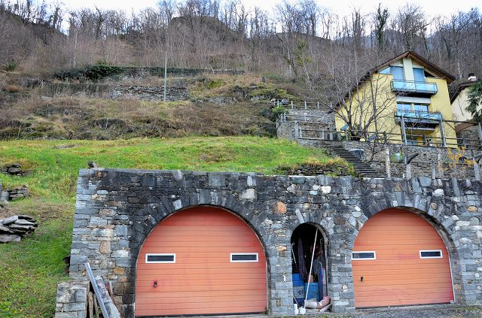

4180/4331

Fr. 360‘000.--

Standort | Umgebung
Eckdaten | Ausstattung

Grundstücksfläche: ca. 860 m2
Derzeit bebaute Fläche: ca. 102 m2
Feriendomizil: nein
Wohngebiet
Ausnutzung: 0,4
Bebauungsindex: 35 %
Maximale Höhe an der Traufe: 8 m
Zugang: direkt
Parkplätze: 2 vorhandene Garagen

6713 Malvaglia, Via Pianezza

Region: Val di Blenio
Lage: sehr sonnig und ruhig
Ausblick: schöner Panoramablick
Einkaufen: 1,7 km entfernt
Schulen: 1 km
Öffentliche Verkehrsmittel: 2 km
Entfernung zur nächsten Stadt: 27 km
Entfernung von der Autobahn: 9 km

Beschreibung

Dieses Baugrundstück von 860 m2 mit zwei bestehenden Garagen liegt an einer sehr sonnigen und ruhigen Lage oberhalb des Dorfes Malvaglia im Bleniotal, Via Pianezza.

Das Grundstück befindet sich in der Wohnzone R2 für den Erstwohnsitz. Es besteht eine Ausnutzung von 0.4 und eine Bebauungsmöglichkeit von 35 % der Landfläche. Die Bauhöhe bis zum Unterdach beträgt 8m. Auf dem Grundstück befinden sich derzeit zwei bereits gebaute Garagen und eine abzureißende Ruine. Es besteht die Möglichkeit, ein Einfamilienhaus oder zwei Reihenhäuser zu bauen.

Das Bauland ist direkt von der Straße aus erreichbar. Alle Anschlüsse wie Wasser, Abwasser, Strom sind bereits auf dem Grundstück vorhanden. Das Haus wird von einem Garten umgeben sein. Von allen Seiten bietet sich ein herrlicher Panoramablick.
Vor dem zu verkaufendes Grundstück befinden sich weitere 3 Parkplätze zur Miete.

In der Umgebung können zahlreiche Wanderungen und Fahrradtouren unternommen werden. Im Winter kann man in den Gebieten von Nara oder Campo Blenio Skifahren und in Campra Langlauf betreiben.

Bellinzona ist 27 km entfernt und Biasca mit der Autobahn A2 ist nur 9 km vom Haus entfernt. In unmittelbarer Nähe befinden sich Geschäfte, Schulen, Apotheke, Post und Bank.

Highlights

- sehr sonnige und ruhige Lage mit schöner Aussicht
- alle Verbindungen vorhanden
- 2 Garagen wurden bereits gebaut
- bequemer Zugang
- Hervorragende Autobahn-/ÖPNV-Anbindung

Ubicazione | Dintorni
Informazione sull’immobile

Superficie terreno: ca 860 m2
Superficie att. edificata: ca 102 m2
Residenza secondaria: no
Zona: residenziale
Indice di sfruttamento: 0.4
Indice di occupazione: 35%
Altezza massima alla gronda: 8 m
Distanza dal confine: da 1.00 a 3.00 m
Accesso: diretto
Posti auto: 2 garage già esistenti

6713 Malvaglia, Via Pianezza

Regione: Val di Blenio
Posizione: molto soleggiata e tranquilla
Vista: bella vista panoramica
Acquisti: a 1,7 km
Scuole: a 1 km
Mezzi pubblici: a 2 km
Distanza dalla città più vicina: 27 km
Distanza dall'autostrada: 9 km

Descrizione dell’immobile

Questo terreno edificabile con due garage è situato in una posizione molto soleggiata e tranquilla sopra il paese di Malvaglia, nella Valle di Blenio, Via Pianezza.

Il terreno di 860 m2 si trova nella zona residenziale R2 per la residenza primaria. L’indice di sfruttamento è 0.4 e l’occupazione è 35 %. L’altezza alla gronda è 8 m. Attualmente sul terreno si trovano due garage già costruiti ed un diroccato da demolire. Vi è la possibilità di costruire una casa unifamiliare oppure due case a schiera.

L’accesso carrabile è diretto dalla strada. Tutti gli allacciamenti come quello di acqua, fognatura, corrente elettrica sono già presenti sul terreno. La casa sarà circondata dal giardino.

Da ogni parte si gode di una splendida vista panoramica.

Di fronte al terreno in vendita ci sono altri 3 posti auto in affitto.

Ovunque intorno si possono intraprendere numerose escursioni a piedi o con la bicicletta. D’invrerno si può praticare sci di montagna nelle zone di Nara o Campo Blenio e sci di fondo a Campra.

Il terreno è facilmente raggiungibile in auto. Bellinzona dista a 27 km e Biasca con l’autostrada A2 a soli 9 km dalla proprietà. Nelle immediate vicinanze si trovano negozi, scuole, farmacia, posta e banca.

………………………………………………………………………………………………………

Highlights

- posizione molto soleggiata e tranquilla con bella vista
- tutti gli allacciamenti presenti
- già costruiti 2 garage
- comodo accesso
- ottimo collegamento autostradale/mezzi pubblici

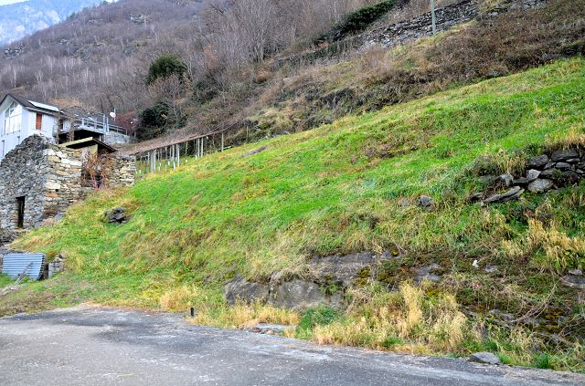

Grundstück / terreno

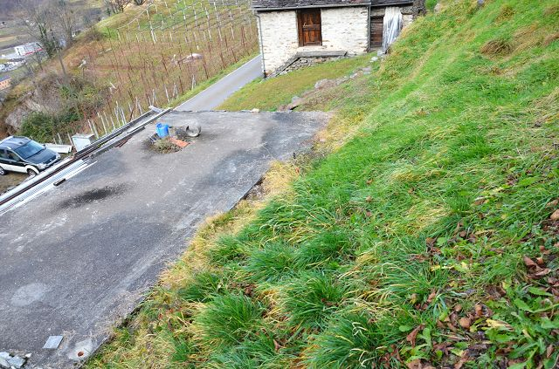

Grundstück / terreno

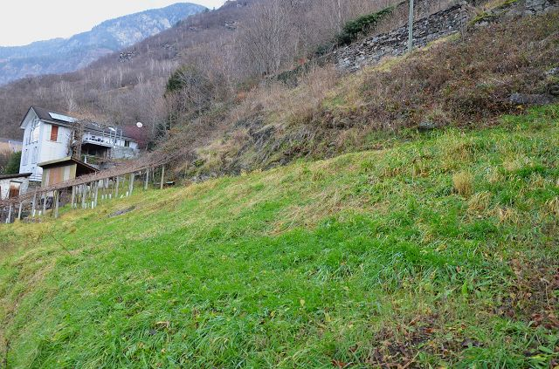

Grundstück / terreno

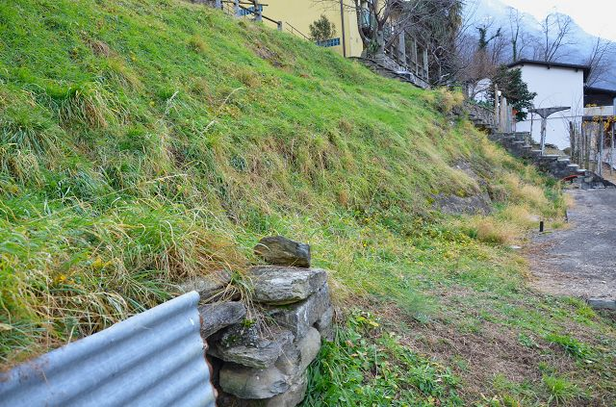

Grundstück / terreno

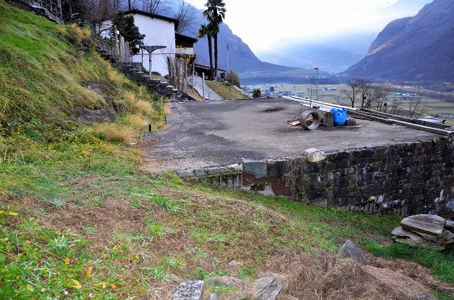

Grundstück / terreno

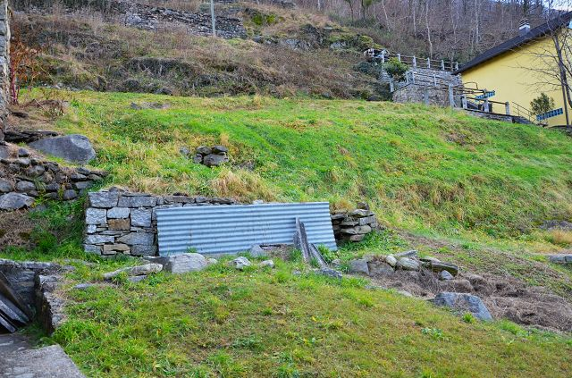

Grundstück / terreno

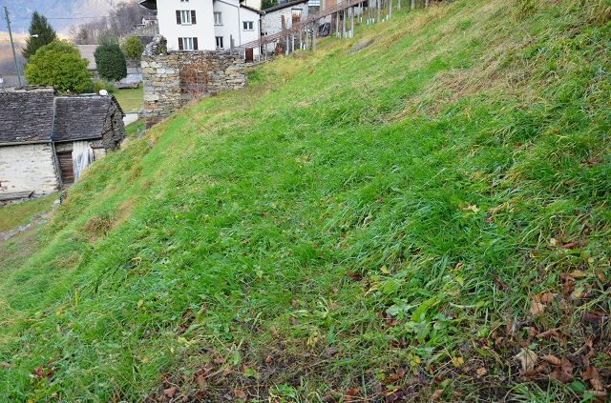

Grundstück / terreno

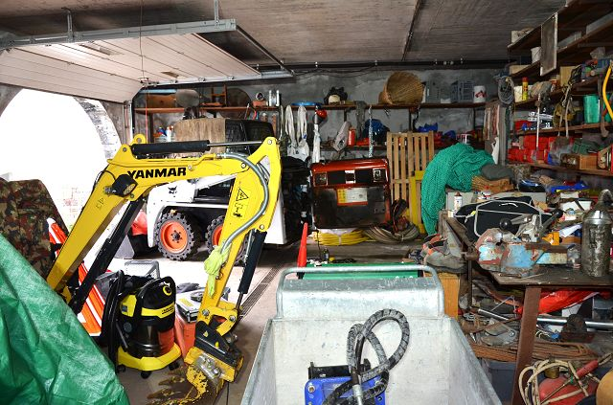

Innenbereich Garage / interni garage

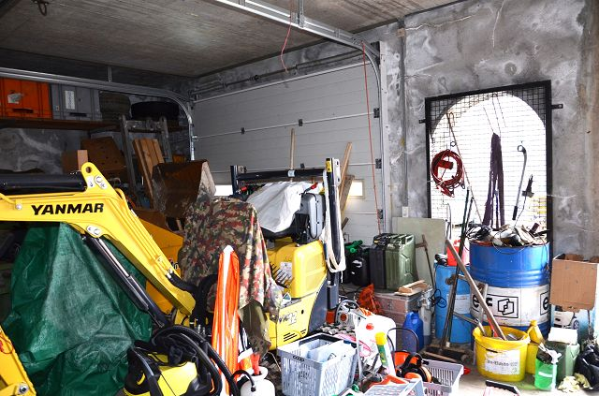

Innenbereich Garage / interni garage
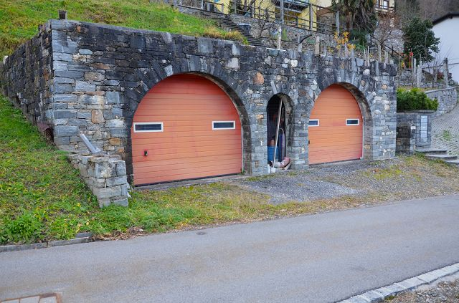

Garage / garage

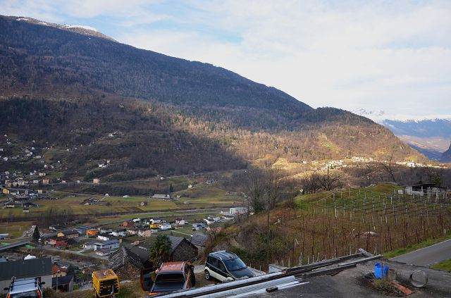

Aussicht / vista

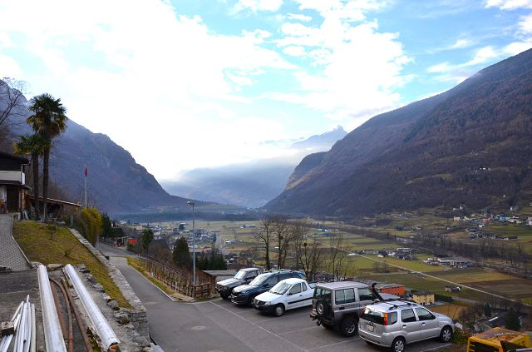

Aussicht und PP gegenüber / vista

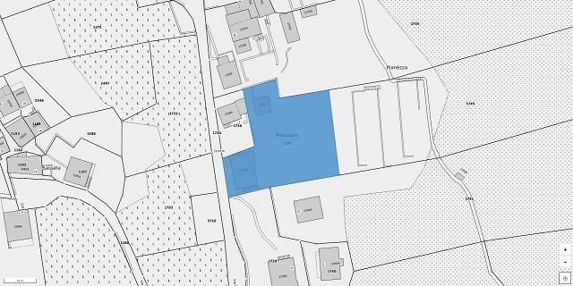
Parzelle / parcella

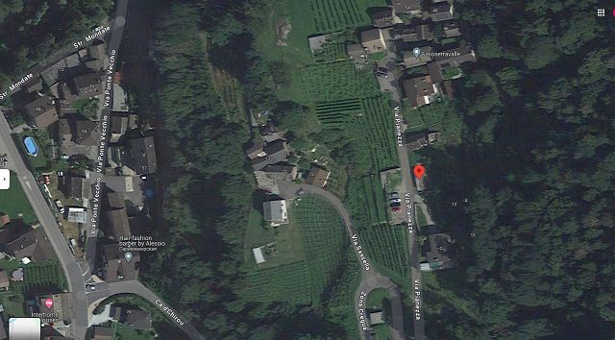

Lage / posizione

TICINO |Malvaglia

